Коррекционно-развивающая программа
«Снижение гиперактивности
у старших дошкольников»

старший воспитатель
Лариса Васильевна Ларцева

г. Бийск, 2014

Содержание
Пояснительная записка
План коррекционно-развивающей работы
Содержание мероприятий
Выводы по проводимой деятельности
Учебно-методический комплекс
Приложения

Пояснительная записка
Импульсивность – это особенность поведения человека (или – в устойчивых формах – черта характера), заключающаяся в склонности действовать по первому побуждению под влиянием внешних эмоций. Импульсивный человек не обдумывает свои поступки, не взвешивает все «за» и «против», он быстро и непосредственно реагирует, и нередко столь же быстро раскаивается в своих действиях. Однако нельзя говорить об импульсивности как об изолированном проявлении эмоциональных нарушений. Импульсивность является одним из проявлений синдрома дефицита внимания/гиперактивности. (гипер – составная часть сложных слов, указывающая на превышение нормы; а слово «активный» означает «действенный», «деятельный»).
В психологическом словаре внешними проявлениями гиперактивности указываются невнимательность, отвлекаемость, импульсивность, повышенная двигательная активность. Гиперактивности обычно сопутствуют проблемы во взаимоотношениях с окружающими, трудности в обучении, низкая самооценка; при этом уровень интеллектуального развития детей не зависит от степени гиперактивности и даже может превышать показатели возрастной нормы. Первые проявления гиперактивности наблюдаются у детей в возрасте до 7лет и чаще встречаются у мальчиков, чем у девочек.
Существуют различные мнения о причинах возникновения гиперактивности: это могут быть:
- генетические факторы,
- особенности строения и функционирования головного мозга,
- родовые травмы,
- инфекционные заболевания,
- перенесенные ребенком в первые месяцы жизни, и т.д.
Как правило, в основе синдрома гиперактивности лежит минимальная мозговая дисфункция (ММД), наличие которой определяет врач – невропатолог после проведения специальной диагностики. При необходимости назначается медикаментозное лечение.
Портрет гиперактивного ребенка.
Наверное, в каждой группе детского сада есть дети, которым трудно долго сидеть на одном месте, молчать, подчиняться инструкциям. Такие дети, естественно, создают дополнительные трудности в работе воспитателям и учителям: они очень подвижны, вспыльчивы, раздражительны и безответственны. Гиперактивные дети часто задевают и роняют различные предметы, толкают сверстников, что приводит к возникновению конфликтных ситуаций. Они часто обижаются, но о своих обидах быстро забывают. Дайте характеристику гиперактивному ребенку.
Известный американский психолог В.Оклендер так характеризует этих детей:
«Гиперактивному ребенку трудно сидеть, он суетлив, много двигается, вертится на месте, иногда чрезмерно говорлив, может раздражать манерой своего поведения. Часто у него плохая координация или недостаточный мышечный контроль. Он неуклюж, роняет или ломает вещи, проливает молоко. Такому ребенку трудно концентрировать свое внимание, он легко отвлекается, часто задает множество вопросов, он редко дожидается ответов».
Актуальность.
Данная проблема достаточно изучена, но в настоящее время всё большему количеству детей ставится диагноз гиперактивность в дошкольном возрасте. Детям с таким диагнозом трудно общаться со сверстниками, они часто конфликтуют, им трудно усваивать программу образовательного учреждения. И чем старше становится ребёнок, тем труднее ему будет приспосабливаться к обществу (школа, друзья и п.т.). Поэтому комплексное воздействие на раннем этапе развития ребёнка приведёт к более эффективной коррекции гиперактивного поведения.
Данная программа предназначена для работы с подгруппами детей старшего дошкольного возраста (по 5 человек), имеющими диагноз - гиперактивность.
Работа начата по запросу воспитателей группы, которую посещают дети, имеющие диагноз гиперактивность:
- дети с общим недоразвитием речи, посещающие группы компенсирующей направленности;
- дети, с нарушениями опорно-двигательного аппарата интегрированные в общеобразовательные группы;
- дети, посещающие общеобразовательные группы.
Цель работы.
Создание условий для снижения гиперактивности у старших дошкольников.
Задачи.
- Развитие произвольной саморегуляции в поведении и двигательной сфере.
- Формирование навыков релаксации.
- Выработка произвольности в познавательной сфере, усиление концентрации и устойчивости внимания.
Мероприятия проводились с детьми с генеративным поведением (3 подгруппы), 1 раз в неделю по 30 минут в течение трёх месяцев.
Данный вид деятельности проводился в кабинете педагога - психолога.
В программу вошли упражнения направленные на развитие внимания, мышления, координации движения, релаксацию, эмоционально-личностную сферу.
Материал.
Набор дощечек, бумага (газеты, журналы, ненужные лист), альбомные листы, набор цветных карандашей, диск со спокойной и бодрой инструментальной музыкой, тетрадь в крупную клетку, коробки для постройки, красивый, не слишком маленький камень.

План работы
Месяц, неделя | Упражнения, цели
Октябрь. Неделя 1 | 1. «Почесать спинку»  Цель: Снять напряжение, повысить групповую сплоченность, релаксация перед упражнением, в котором нужна концентрация внимания.  2. «Шершавые дощечки»  Цель: развитие осязательных ощущений и концентрации внимания.  3. «Тряпичная кукла»  Цель: упражнение на релаксацию дает детям нежно позаботиться друг о друге.
Октябрь. Неделя 2 | 1.«Разрывание бумаги»  Цель: разрядка накопившейся энергии.  2.«Штриховка»  Цель: развитие зрительно-двигательной координации.  3. «Тряпичная кукла и солдат»  Цель: упражнение на релаксацию.
Октябрь. Неделя 3 | 1.«Путешествие на облаке»  Цель: упражнение на релаксацию дает детям успокоиться и настроиться на работу.  2.«Лабиринты»  Цель: развитие зрительно-двигательной координации.  3.«Черепаха»  Цель: Научить контролировать свои движения.
Октябрь. Неделя 4 | 1. «Игра с коробками»  Цель: Применялась для: разрядки накопившейся энергии, развития концентрации внимания, сплочения группы.  2. «Камень мудрости»  Цель: успокоить возбужденную группу, создать рабочую обстановку; развитие концентрации внимания и произвольности.  3. «Тряпичная кукла»  Цель: упражнение на релаксацию дает детям нежно позаботиться друг о друге.
Ноябрь. Неделя 1 | 1. «Путешествие на облаке»  Цель: упражнение на релаксацию дает детям успокоиться и настроиться на работу.  2.«Графический диктант»  Цель: развитие умения подчиняться словесным указаниям взрослого; развитие двигательной сферы и концентрации внимания.  3. «Быстрые превращения»  Цель: упражнение на снятие напряжения после «сидячей» работы.
Ноябрь. Неделя 2 | 1.«Камень мудрости»  Цель: успокоить возбужденную группу, создать рабочую обстановку; развитие концентрации внимания и произвольности.  2. «Ребусы»  Цель: развитие произвольного внимания, мышления.  3.«Летает – не летает»  Цель: развитие произвольности движений.  4.«Тряпичная кукла и солдат»  Цель: упражнение на релаксацию.
Ноябрь. Неделя 3 | 1. «Разрывание бумаги»  Цель: разрядка накопившейся энергии.  2.«Лабиринты»  Цель: развитие зрительно-двигательной координации.  3.«Шершавые дощечки»  Цель: развитие осязательных ощущений и концентрации внимания.  4.«Тряпичная кукла»  Цель: упражнение на релаксацию дает детям нежно позаботиться друг о друге.
Ноябрь. Неделя 4 | 1.«Почесать спинку»  Цель: Снять напряжение, повысить групповую сплоченность, релаксация перед упражнением в котором нужна концентрация внимания.  2.«Графический диктант»  Цель: развитие умения подчиняться словесным указаниям взрослого; развитие двигательной сферы и концентрации внимания.  3.«Запретная цифра»  Цель: формирование элементов самоконтроля.  4.«Тряпичная кукла и солдат»  Цель: упражнение на релаксацию.
Декабрь. Неделя 1 | 1. «Путешествие на облаке»  Цель: упражнение на релаксацию дает детям успокоиться и настроиться на работу.  2. «Ребусы»  Цель: развитие произвольного внимания, мышления.  3.«Летает – не летает»  Цель: развитие произвольности движений.  4.«Черепаха»  Цель: Научить контролировать свои движения.
Декабрь. Неделя 2 | 1.«Почесать спинку»  Цель: Снять напряжение, повысить групповую сплоченность, релаксация перед упражнением, в котором нужна концентрация внимания.  2. «Смеяться запрещается»  Цель: успокоить возбужденную группу и настроить на работу, которая требует концентрации внимания.  3.«Графический диктант»  Цель: развитие умения подчиняться словесным указаниям взрослого; развитие двигательной сферы и концентрации внимания.  4.«Черепаха» (Лютова Е.К., Монина Г.Б.)  Цель: Научить контролировать свои движения.
Декабрь. Неделя 3 | 1.«Игра с коробками»  Цель: Применялась для: разрядки накопившейся энергии, развития концентрации внимания, сплочения группы.  2.«Штриховка»  Цель: развитие зрительно-двигательной координации.  3.«Графический диктант»  Цель: развитие умения подчиняться словесным указаниям взрослого; развитие двигательной сферы и концентрации внимания.  4. «Быстрые превращения»  Цель: упражнение на снятие напряжения после «сидячей» работы.
Декабрь. Неделя 4 | 1.«Почесать спинку»  Цель: Снять напряжение, повысить групповую сплоченность, релаксация перед упражнением, в котором нужна концентрация внимания.  2.«Летает – не летает»  Цель: развитие произвольности движений.  3.«Запретная цифра»  Цель: формирование элементов самоконтроля.  4.«Черепаха» (Лютова Е.К., Монина Г.Б.)  Цель: Научить контролировать свои движения.
Описание упражнений.
Октябрь. Неделя 1.
1.«Почесать спинку»
Цель: Снять напряжение, повысить групповую сплоченность, релаксация перед упражнением, в котором нужна концентрация внимания.
Инструкция: Встаньте, пожалуйста, друг за другом по кругу так, чтобы каждый из вас видел перед собой спину своего товарища.
Теперь мы начнем делать друг другу приятный и бодрящий массаж.
Легкими движениями сверху вниз постучите по спине своего соседа, а теперь развернитесь в другую сторону и сделайте массаж другому соседу.
2.«Шершавые дощечки»
Цель: развитие осязательных ощущений и концентрации внимания
Материал к заданию: ящик с двумя наборами дощечек по пять штук (10x9 см), которые оклеены шершавой бумагой пяти сортов. Ящик должен быть у каждого ученика. Дощечки одинаковы попарно.
Инструкция: а) Ребенок с закрытыми глазами берет из одного набора дощечку, щупает ее, затем ищет путем ощупывания подходящую дощечку в другом наборе и кладет ее рядом. Берет следующую дощечку из первого набора и подбирает такую же из второго и т.д.
б) Ребенок с закрытыми глазами ищет дощечку с самой крупнозернистой поверхностью в одном из наборов и кладет ее в сторону. Из оставшихся снова выбирает дощечку с самой крупнозернистой поверхностью и кладет ее рядом с первой. Так до тех пор, пока не получится равномерно упорядоченный ряд.
Задание можно начинать выполнять и с самой гладкой дощечки.
Затем с открытыми глазами ребенок проверяет себя. Для этого он переворачивает выложенные дощечки обратной стороной и смотрит на имеющиеся там цифры. Если задание выполнено верно, то цифры будут расположены как в натуральном ряду.
3.«Тряпичная кукла»
Цель: упражнение на релаксацию дает детям нежно позаботиться друг о друге.
Инструкция: Вы можете рассказать мне, что такое нежность? Когда окружающие люди проявляют по отношению к вам нежность? А когда вы сами нежны по отношению к другим людям?
Я хочу предложить вам поиграть в игру, во время которой вы сможете быть особенно нежными и милыми по отношению друг к другу. Сядьте все, пожалуйста, в круг. Сейчас по очереди каждый из вас будет тряпичной куклой. Я покажу сейчас остальным, как можно понежить тряпичную куклу.
Нежно приподнимите по очереди руки и ноги и мягко положите их обратно на пол. А «тряпичная кукла» может расслабить все свои мускулы и не помогать мне при этом. Теперь ты можешь почувствовать приятный вес своей руки, а я буду нежно и ласково поднимать, и опускать твою руку, а потом осторожно положу ее обратно на пол.
А теперь ребята, вы покажите, как умеете нежно и ласково обращаться с куклой (при желании дети могут комментировать свои действия).
Проследите, пожалуйста, чтобы у ребенка, лежащего в центре, одновременно была расслаблена только одна конечность, то есть, чтобы только один из четверых поднимал его руку или ногу. Ребенок, лежащий на полу, может при желании останавливать движение ноги или руки.
В конце подведение итогов занятия (что понравилось, что нет, почему).
Октябрь. Неделя 2.
1. «Разрывание бумаги»
Цель: разрядка накопившейся энергии
Материал: ненужные листы бумаги, журналы, газеты.
Инструкция: Для работы необходимо иметь старые газеты и журналы, либо другую ненужную бумагу. Вначале нужно спросить детей, кто из них обещает убрать помещение в конце занятия, и объясняю, что это упражнение позволит им освободиться от неприятных чувств и потребует значительной энергии. Несколько минут отводится на обсуждение разных чувств и вызывающих их ситуаций.
Затем я начинаю разрывать газеты или журналы, показываю детям, как лучше это делать. Я даю им понять, что размер кусочков не столь важен. Дети присоединяются ко мне, и мы вместе бросаем кусочки бумаги в кучу в центре комнаты. Когда куча становится большой, мы все вместе принимаемся энергично подбрасывать кусочки бумаги в воздух. Они разлетаются по всему помещению, и дети приходят в неописуемый восторг. Те, кто отличается скованностью и аккуратностью, поначалу ведут себя весьма осторожно, но через минуту и они раскрепощаются. Детям особенно нравится делать кучки и прыгать на них, обсыпать друг друга кусочками бумаги или бросать их горстками в воздух.
После наступает момент уборки.
2. «Штриховка» (см. приложение)
Цель: развитие зрительно-двигательной координации
Материал: альбомный лист с изображением геометрических фигур, цветные карандаши.
Инструкция: дети, перед вами листы, на которых нарисованы геометрические фигуры. И сейчас вы будите их штриховать разными цветами и разными видами штрихов (прямые, наклонные, волнистые)
3. «Тряпичная кукла и солдат»
Цель: упражнение на релаксацию
Инструкция: Пожалуйста, все встаньте и расположитесь так, чтобы вокруг каждого из вас было свободное место. Полностью выпрямитесь и вытянитесь в струнку, как солдат. Застыньте в этой позе, как будто вы одеревенели, и не двигайтесь, примерно вот так... (Покажите детям эту позу.)
А теперь наклонитесь вперед и расставьте руки, чтобы они болтались как тряпки. Станьте такими же мягкими и подвижными, как тряпичная кукла. (Покажите детям и эту позу.) Слегка согните колени и почувствуйте, как ваши кости становятся мягкими, а суставы очень подвижными...
Теперь снова покажите солдата, вытянутого в струнку и абсолютно прямого и негнущегося, как будто вырезанного из дерева. (10 секунд.)
Просите детей попеременно быть солдатом и тряпичной куклой до тех пор, пока у Вас не сложится впечатление, что они уже вполне расслабились.
Теперь встряхните руками, как будто вы хотите стряхнуть с них капельки воды. Стряхните капельки воды со спины... Теперь стряхните воду с волос... Теперь — с верхней части ног и ступней...
В конце занятия подводим итог.
Октябрь. Неделя 3.
1.«Путешествие на облаке»
Цель: упражнение на релаксацию дает детям успокоиться и настроиться на работу.
Материалы: В качестве сопровождения желательно использовать спокойную инструментальную музыку.
Инструкция: Сядьте поудобнее и закройте глаза. Два-три раза глубоко вдохните и выдохните...
Я хочу пригласить тебя в путешествие на облаке. Прыгни на белое пушистое облако, похожее на мягкую гору из пухлых подушек. Почувствуй, как твои ноги, спина, попка удобно расположились на этой большой облачной подушке.
Теперь начинается путешествие. Твое облако медленно поднимается в синее небо. Чувствуешь, как ветер овевает твое лицо?
Здесь, высоко в небе, все спокойно и тихо. Пусть твое облако перенесет тебя сейчас в такое место, где ты будешь счастлив.
Постарайся мысленно "увидеть" это место как можно более точно. Здесь ты чувствуешь себя совершенно спокойно и счастливо. Здесь может произойти что-нибудь чудесное и волшебное... (30 секунд.)
Теперь ты снова на своем облаке, и оно везет тебя назад, на твое место в классе. Слезь с облака и поблагодари его за то, что оно так хорошо тебя покатало... Теперь понаблюдай, как оно медленно растает в воздухе... Потянись, выпрямись и снова будь бодрый, свежий и внимательный.
2. «Лабиринты» (см. приложение)
Цель: развитие зрительно-двигательной координации
Материал: различные лабиринты.
Инструкция: сейчас мы с вами будем путешествовать по различным лабиринтам, выход из которых вы должна найти как можно быстрее, но при этом вы должны передвигаться строго по дорожке, не выходя за ее границы
(для того чтобы дети четко выполняли правила и не выходили за границы, можно использовать карандаш).
3. «Черепаха»
Цель: Научить контролировать свои движения.
Инструкция: Педагог встает у стены помещения, остальные дети располагаются вдоль противоположной стены. По сигналу они начинают движение. Далее педагог говорит: «Представьте себе, что все мы — черепахи. Я— большая черепаха, а вы — маленькие черепашки. Я пригласила вас в гости на день рождения. Я жду вас в гости. Но вот беда: праздничный торт еще не готов.
По моей команде вы можете идти ко мне, нигде не останавливаясь. Помните: вы — черепахи и должны идти как можно медленнее, чтобы дойти только в тот момент, когда торт будет уже готов».
Педагог следит, чтобы никто не останавливался и не спешил. Через 2—3 минуты он дает новый сигнал, по которому все «замирают». Побеждает тот, кто оказался дальше всех от черепахи-именинницы.
В конце подводится итог.
Октябрь. Неделя 4.
1. «Игра с коробками»
Цель: Применялась для: разрядки накопившейся энергии, развития концентрации внимания, сплочения группы
Материал: коробки различной величины.
Инструкция: ограничения предлагаемой техники связаны лишь с пределами детского воображения. Наличие всего нескольких или даже одной коробки может давать простор фантазии. Наиболее интересны для ребенка коробки из-под столов и иной мебели. Так, например, длинная коробка, открывающаяся с одной стороны, может служить для ребенка «домом», на ее противоположном от «двери» конце и по бокам ребенок может нарисовать окна. В других случаях крупная коробка может изображать автобус, в который дети смогут заходить с той или другой стороны. При этом они могут вырезать по бокам окна. Удлиненная коробка, открывающаяся с обеих сторон, может изображать «тоннель». Некоторые дети, особенно в ходе групповых занятий, любят прятаться в коробки.
2. «Камень мудрости»
Цель: успокоить возбужденную группу, создать рабочую обстановку; развитие концентрации внимания и произвольности.
Материалы: Красивый, не слишком маленький камень.
Инструкция: Я принесла вам что-то необыкновенное — это камень мудрости. Сейчас, пока я его держу, я могу говорить. Когда кто-то другой захочет о чем-то рассказать — он должен сообщить об этом и взять у меня камень. Пока камень находится в руках у одного ребенка, остальные говорить не могут. Затем камень передается другому ребенку и т.д. Можно также передавать камень ребенку, который просто хочет что-то сказать.
3. «Тряпичная кукла»
Цель: упражнение на релаксацию дает детям нежно позаботиться друг о друге.
Инструкция: Вы можете рассказать мне, что такое нежность? Когда окружающие люди проявляют по отношению к вам нежность? А когда вы сами нежны по отношению к другим людям?
Я хочу предложить вам поиграть в игру, во время которой вы сможете быть особенно нежными и милыми по отношению друг к другу. Сядьте все, пожалуйста, в круг. Сейчас по очереди каждый из вас будет тряпичной куклой. Я покажу сейчас остальным, как можно понежить тряпичную куклу.
Нежно приподнимите по очереди руки и ноги и мягко положите их обратно на пол. А «тряпичная кукла» может расслабить все свои мускулы и не помогать мне при этом. Теперь ты можешь почувствовать приятный вес своей руки, а я буду нежно и ласково поднимать, и опускать твою руку, а потом осторожно положу ее обратно на пол.
А теперь ребята, вы покажите, как умеете нежно и ласково обращаться с куклой (при желании дети могут комментировать свои действия).
Проследите, пожалуйста, чтобы у ребенка, лежащего в центре, одновременно была расслаблена только одна конечность, то есть, чтобы только один из четверых поднимал его руку или ногу. Ребенок, лежащий на полу, может при желании останавливать движение ноги или руки.
В конце подведение итогов.
Ноябрь. Неделя 1.
1. «Путешествие на облаке»
Цель: упражнение на релаксацию дает детям успокоиться и настроиться на работу.
Материалы: В качестве сопровождения желательно использовать спокойную инструментальную музыку.
Инструкция: Сядьте поудобнее и закройте глаза. Два-три раза глубоко вдохните и выдохните...
Я хочу пригласить тебя в путешествие на облаке. Прыгни на белое пушистое облако, похожее на мягкую гору из пухлых подушек. Почувствуй, как твои ноги, спина, попка удобно расположились на этой большой облачной подушке.
Теперь начинается путешествие. Твое облако медленно поднимается в синее небо. Чувствуешь, как ветер овевает твое лицо?
Здесь, высоко в небе, все спокойно и тихо. Пусть твое облако перенесет тебя сейчас в такое место, где ты будешь счастлив.
Постарайся мысленно "увидеть" это место как можно более точно. Здесь ты чувствуешь себя совершенно спокойно и счастливо. Здесь может произойти что-нибудь чудесное и волшебное... (30 секунд.)
Теперь ты снова на своем облаке, и оно везет тебя назад, на твое место в классе. Слезь с облака и поблагодари его за то, что оно так хорошо тебя покатало... Теперь понаблюдай, как оно медленно растает в воздухе... Потянись, выпрямись и снова будь бодрый, свежий и внимательный.
2.«Графический диктант» (см. приложение)
Цель: развитие умения подчиняться словесным указаниям взрослого; развитие двигательной сферы и концентрации внимания.
Материал: индивидуальный набор бланков.
Инструкция: сейчас, мы с вами будем рисовать, но не просто, а под диктовку. Перед вами лист бумаги в клетку, поставьте свой карандаш на точку и от нее мы начнем свое путешествие. А теперь посмотрите, что у вас получилось.
3. «Быстрые превращения»
Цель: упражнение на снятие напряжения после «сидячей» работы
Материалы: аудиокассета с записью бодрой инструментальной музыки.
Инструкция: сейчас зазвучит музыка, и вы начнете ходить по группе. Когда музыка остановится, вы тоже должны остановиться. В этот момент я скажу вам, кого вы должны изобразить... (Включите музыку и остановите ее примерно через одну минуту.)
Теперь вы все должны превратиться в Бабу-Ягу. (Снова включите музыку на 30 секунд.)
Теперь все — роботы. Встаньте парами и покажите друг другу, что вы роботы... (Снова поставьте музыку на 30 секунд.)
Другие превращения: грустный клоун, веселый танцор, , утомленный бегун, боксер перед борьбой, певец.
В конце подводится итог.
Ноябрь. Неделя 2.
1. «Камень мудрости»
Цель: успокоить возбужденную группу, создать рабочую обстановку; развитие концентрации внимания и произвольности.
Материалы: Красивый, не слишком маленький камень.
Инструкция: Я принесла вам что-то необыкновенное — это камень мудрости. Сейчас, пока я его держу, я могу говорить. Когда кто-то другой захочет о чем-то рассказать — он должен сообщить об этом и взять у меня камень. Пока камень находится в руках у одного ребенка, остальные говорить не могут. Затем камень передается другому ребенку и т.д. Можно также передавать камень ребенку, который просто хочет что-то сказать.
2. «Ребусы» (см. приложение)
Цель: развитие произвольного внимания, мышления.
Материал: различные ребусы.
Инструкция: а сейчас мы будем разгадывать ребусы, будьте внимательны.
3. «Летает – не летает»
Цель: развитие произвольности движений
Инструкция: дети кладут на стол пальцы. Педагог называет птиц, зверей, насекомых, цветы и т.д. При назывании летающего объекта все должны, не отрывая ладоней от стола, поднять пальцы вверх.
4. «Тряпичная кукла и солдат»
Цель: упражнение на релаксацию
Инструкция: Пожалуйста, все встаньте и расположитесь так, чтобы вокруг каждого из вас было свободное место. Полностью выпрямитесь и вытянитесь в струнку, как солдат. Застыньте в этой позе, как будто вы одеревенели, и не двигайтесь, примерно вот так... (Покажите детям эту позу.)
А теперь наклонитесь вперед и расставьте руки, чтобы они болтались как тряпки. Станьте такими же мягкими и подвижными, как тряпичная кукла. (Покажите детям и эту позу.) Слегка согните колени и почувствуйте, как ваши кости становятся мягкими, а суставы очень подвижными...
Теперь снова покажите солдата, вытянутого в струнку и абсолютно прямого и негнущегося, как будто вырезанного из дерева. (10 секунд.)
Просите детей попеременно быть солдатом и тряпичной куклой до тех пор, пока у Вас не сложится впечатление, что они уже вполне расслабились.
Теперь встряхните руками, как будто вы хотите стряхнуть с них капельки воды. Стряхните капельки воды со спины... Теперь стряхните воду с волос... Теперь — с верхней части ног и ступней...
В конце подводим итог.
Ноябрь. Неделя 3.
1. «Разрывание бумаги»
Цель: разрядка накопившейся энергии
Материал: ненужные листы бумаги, журналы, газеты.
Инструкция: Для работы необходимо иметь старые газеты и журналы, либо другую ненужную бумагу. Вначале нужно спросить детей, кто из них обещает убрать помещение в конце занятия, и объясняю, что это упражнение позволит им освободиться от неприятных чувств и потребует значительной энергии. Несколько минут отводится на обсуждение разных чувств и вызывающих их ситуаций.
Затем я начинаю разрывать газеты или журналы, показываю детям, как лучше это делать. Я даю им понять, что размер кусочков не столь важен. Дети присоединяются ко мне, и мы вместе бросаем кусочки бумаги в кучу в центре комнаты. Когда куча становится большой, мы все вместе принимаемся энергично подбрасывать кусочки бумаги в воздух. Они разлетаются по всему помещению, и дети приходят в неописуемый восторг. Те, кто отличается скованностью и аккуратностью, поначалу ведут себя весьма осторожно, но через минуту и они раскрепощаются. Детям особенно нравится делать кучки и прыгать на них, обсыпать друг друга кусочками бумаги или бросать их горстками в воздух.
После наступает момент уборки.

2. «Лабиринты» (см. приложение)
Цель: развитие зрительно-двигательной координации
Материал: различные лабиринты.
Инструкция: сейчас мы с вами будем путешествовать по различным лабиринтам, выход из которых вы должна найти как можно быстрее, но при этом вы должны передвигаться строго по дорожке, не выходя за ее границы
(для того чтобы дети четко выполняли правила и не выходили за границы, можно использовать карандаш).
3. «Шершавые дощечки» (см. приложение)
Цель: развитие осязательных ощущений и концентрации внимания
Материал к заданию: ящик с двумя наборами дощечек по пять штук (10x9 см), которые оклеены шершавой бумагой пяти сортов. Ящик должен быть у каждого ученика. Дощечки одинаковы попарно.
Инструкция: а) Ребенок с закрытыми глазами берет из одного набора дощечку, щупает ее, затем ищет путем ощупывания подходящую дощечку в другом наборе и кладет ее рядом. Берет следующую дощечку из первого набора и подбирает такую же из второго и т.д.
б) Ребенок с закрытыми глазами ищет дощечку с самой крупнозернистой поверхностью в одном из наборов и кладет ее в сторону. Из оставшихся снова выбирает дощечку с самой крупнозернистой поверхностью и кладет ее рядом с первой. Так до тех пор, пока не получится равномерно упорядоченный ряд.
Задание можно начинать выполнять и с самой гладкой дощечки.
Затем с открытыми глазами ребенок проверяет себя. Для этого он переворачивает выложенные дощечки обратной стороной и смотрит на имеющиеся там цифры. Если задание выполнено верно, то цифры будут расположены как в натуральном ряду.
4. «Тряпичная кукла»
Цель: упражнение на релаксацию дает детям нежно позаботиться друг о друге.
Инструкция: Вы можете рассказать мне, что такое нежность? Когда окружающие люди проявляют по отношению к вам нежность? А когда вы сами нежны по отношению к другим людям?
Я хочу предложить вам поиграть в игру, во время которой вы сможете быть особенно нежными и милыми по отношению друг к другу. Сядьте все, пожалуйста, в круг. Сейчас по очереди каждый из вас будет тряпичной куклой. Я покажу сейчас остальным, как можно понежить тряпичную куклу.
Нежно приподнимите по очереди руки и ноги и мягко положите их обратно на пол. А «тряпичная кукла» может расслабить все свои мускулы и не помогать мне при этом. Теперь ты можешь почувствовать приятный вес своей руки, а я буду нежно и ласково поднимать, и опускать твою руку, а потом осторожно положу ее обратно на пол.
А теперь ребята, вы покажите, как умеете нежно и ласково обращаться с куклой (при желании дети могут комментировать свои действия).
Проследите, пожалуйста, чтобы у ребенка, лежащего в центре, одновременно была расслаблена только одна конечность, то есть, чтобы только один из четверых поднимал его руку или ногу. Ребенок, лежащий на полу, может при желании останавливать движение ноги или руки.
В конце подведение итогов.
Ноябрь. Неделя 4.
1. «Почесать спинку»
Цель: Снять напряжение, повысить групповую сплоченность, релаксация перед упражнением, в котором нужна концентрация внимания.
Инструкция: Встаньте, пожалуйста, друг за другом по кругу так, чтобы каждый из вас видел перед собой спину своего товарища.
Теперь мы начнем делать друг другу приятный и бодрящий массаж.
Легкими движениями сверху вниз постучите по спине своего соседа, а теперь развернитесь в другую сторону и сделайте массаж другому соседу.
2. «Графический диктант» (см. приложение)
Цель: развитие умения подчиняться словесным указаниям взрослого; развитие двигательной сферы и концентрации внимания.
Материал: индивидуальный набор бланков.
Инструкция: сейчас, мы с вами будем рисовать, но не просто, а под диктовку. Перед вами лист бумаги в клетку, поставьте свой карандаш на точку и от нее мы начнем свое путешествие. А теперь посмотрите, что у вас получилось.
3. «Запретная цифра»
Цель: формирование элементов самоконтроля
Инструкция: Выбирается какая-либо цифра, например, 4.Дети встают в круг и по часовой стрелке считают по очереди: один, два, три…когда очередь доходит до цифры 4, ребенок, которому досталась эта цифра, не произносит ее, а хлопает в ладоши четыре раза. При выполнении задания нужно быть очень внимательным, выполнять упражнение как можно быстрее.
4. «Тряпичная кукла и солдат»
Цель: упражнение на релаксацию
Инструкция: Пожалуйста, все встаньте и расположитесь так, чтобы вокруг каждого из вас было свободное место. Полностью выпрямитесь и вытянитесь в струнку, как солдат. Застыньте в этой позе, как будто вы одеревенели, и не двигайтесь, примерно вот так... (Покажите детям эту позу.)
А теперь наклонитесь вперед и расставьте руки, чтобы они болтались как тряпки. Станьте такими же мягкими и подвижными, как тряпичная кукла. (Покажите детям и эту позу.) Слегка согните колени и почувствуйте, как ваши кости становятся мягкими, а суставы очень подвижными...
Теперь снова покажите солдата, вытянутого в струнку и абсолютно прямого и негнущегося, как будто вырезанного из дерева. (10 секунд.)
Просите детей попеременно быть солдатом и тряпичной куклой до тех пор, пока у Вас не сложится впечатление, что они уже вполне расслабились.
Теперь встряхните руками, как будто вы хотите стряхнуть с них капельки воды. Стряхните капельки воды со спины... Теперь стряхните воду с волос... Теперь — с верхней части ног и ступней...
В конце подводим итог.
Декабрь. Неделя 1.
1. «Путешествие на облаке»
Цель: упражнение на релаксацию дает детям успокоиться и настроиться на работу.
Материалы: в качестве сопровождения желательно использовать спокойную инструментальную музыку.
Инструкция: Сядьте поудобнее и закройте глаза. Два-три раза глубоко вдохните и выдохните...
Я хочу пригласить тебя в путешествие на облаке. Прыгни на белое пушистое облако, похожее на мягкую гору из пухлых подушек. Почувствуй, как твои ноги, спина, попка удобно расположились на этой большой облачной подушке.
Теперь начинается путешествие. Твое облако медленно поднимается в синее небо. Чувствуешь, как ветер овевает твое лицо?
Здесь, высоко в небе, все спокойно и тихо. Пусть твое облако перенесет тебя сейчас в такое место, где ты будешь счастлив.
Постарайся мысленно "увидеть" это место как можно более точно. Здесь ты чувствуешь себя совершенно спокойно и счастливо. Здесь может произойти что-нибудь чудесное и волшебное... (30 секунд.)
Теперь ты снова на своем облаке, и оно везет тебя назад, на твое место в классе. Слезь с облака и поблагодари его за то, что оно так хорошо тебя покатало... Теперь понаблюдай, как оно медленно растает в воздухе... Потянись, выпрямись и снова будь бодрый, свежий и внимательный.
2. «Ребусы» (см. приложение)
Цель: развитие произвольного внимания, мышления.
Материал: различные ребусы.
Инструкция: а сейчас мы будем разгадывать ребусы, будьте внимательны.
3. «Летает – не летает»
Цель: развитие произвольности движений
Инструкция: дети кладут на стол пальцы. Педагог называет птиц, зверей, насекомых, цветы и т.д. При назывании летающего объекта все должны, не отрывая ладоней от стола, поднять пальцы вверх.
4. «Черепаха»
Цель: Научить контролировать свои движения.
Инструкция: Педагог встает у стены помещения, остальные дети располагаются вдоль противоположной стены. По сигналу они начинают движение. Далее педагог говорит: «Представьте себе, что все мы — черепахи. Я— большая черепаха, а вы — маленькие черепашки. Я пригласила вас в гости на день рождения. Я жду вас в гости. Но вот беда: праздничный торт еще не готов.
По моей команде вы можете идти ко мне, нигде не останавливаясь. Помните: вы — черепахи и должны идти как можно медленнее, чтобы дойти только в тот момент, когда торт будет уже готов».
Педагог следит, чтобы никто не останавливался и не спешил. Через 2—3 минуты он дает новый сигнал, по которому все «замирают». Побеждает тот, кто оказался дальше всех от черепахи-именинницы.
В конце подводится итог.
Декабрь. Неделя 2.
1. «Почесать спинку»
Цель: Снять напряжение, повысить групповую сплоченность, релаксация перед упражнением, в котором нужна концентрация внимания.
Инструкция: Встаньте, пожалуйста, друг за другом по кругу так, чтобы каждый из вас видел перед собой спину своего товарища.
Теперь мы начнем делать друг другу приятный и бодрящий массаж.
Легкими движениями сверху вниз постучите по спине своего соседа, а теперь развернитесь в другую сторону и сделайте массаж другому соседу.
2. «Смеяться запрещается»
Цель: успокоить возбужденную группу и настроить на работу, которая требует концентрации внимания.
Инструкция: Сядьте, пожалуйста, ко мне лицом. Кто-то один встанет рядом со мной, и будет водить. Его задача состоит в том, чтобы сидящих заставить заговорить или улыбнуться. Для достижения своей цели он может пробовать все, что угодно, однако он не должен ни до кого дотрагиваться, и, разумеется, сам он не имеет права говорить. Те, кто сидит, не должны отворачиваться или закрывать глаза.
Каждый водит не более одной минуты.
3. «Графический диктант» (см. приложение)
Цель: развитие умения подчиняться словесным указаниям взрослого; развитие двигательной сферы и концентрации внимания.
Материал: индивидуальный набор бланков.
Инструкция: сейчас, мы с вами будем рисовать, но не просто, а под диктовку. Перед вами лист бумаги в клетку, поставьте свой карандаш на точку и от нее мы начнем свое путешествие. А теперь посмотрите, что у вас получилось.
4. «Черепаха»
Цель: Научить контролировать свои движения.
Инструкция: Педагог встает у стены помещения, остальные дети располагаются вдоль противоположной стены. По сигналу они начинают движение. Далее педагог говорит: «Представьте себе, что все мы — черепахи. Я— большая черепаха, а вы — маленькие черепашки. Я пригласила вас в гости на день рождения. Я жду вас в гости. Но вот беда: праздничный торт еще не готов.
По моей команде вы можете идти ко мне, нигде не останавливаясь. Помните: вы — черепахи и должны идти как можно медленнее, чтобы дойти только в тот момент, когда торт будет уже готов».
Педагог следит, чтобы никто не останавливался и не спешил. Через 2—3 минуты он дает новый сигнал, по которому все «замирают». Побеждает тот, кто оказался дальше всех от черепахи-именинницы.
В конце подводится итог.
Декабрь. Неделя 3.
1. «Игра с коробками»
Цель: Применялась для: разрядки накопившейся энергии, развития концентрации внимания, сплочения группы
Материал: коробки различной величины.
Инструкция: ограничения предлагаемой техники связаны лишь с пределами детского воображения. Наличие всего нескольких или даже одной коробки может давать простор фантазии. Наиболее интересны для ребенка коробки из-под столов и иной мебели. Так, например, длинная коробка, открывающаяся с одной стороны, может служить для ребенка «домом», на ее противоположном от «двери» конце и по бокам ребенок может нарисовать окна. В других случаях крупная коробка может изображать автобус, в который дети смогут заходить с той или другой стороны. При этом они могут вырезать по бокам окна. Удлиненная коробка, открывающаяся с обеих сторон, может изображать «тоннель». Некоторые дети, особенно в ходе групповых занятий, любят прятаться в коробки.
2. «Штриховка» (см. приложение)
Цель: развитие зрительно-двигательной координации
Материал: альбомный лист с изображением геометрических фигур, цветные карандаши.
Инструкция: дети, перед вами листы, на которых нарисованы геометрические фигуры. И сейчас вы будите их штриховать разными цветами и разными видами штрихов (прямые, наклонные, волнистые)

3. «Графический диктант» (см. приложение)
Цель: развитие умения подчиняться словесным указаниям взрослого; развитие двигательной сферы и концентрации внимания.
Материал: индивидуальный набор бланков.
Инструкция: сейчас, мы с вами будем рисовать, но не просто, а под диктовку. Перед вами лист бумаги в клетку, поставьте свой карандаш на точку и от нее мы начнем свое путешествие. А теперь посмотрите, что у вас получилось.
4. «Быстрые превращения»
Цель: упражнение на снятие напряжения после «сидячей» работы
Материалы: аудиокассета с записью бодрой инструментальной музыки.
Инструкция: сейчас зазвучит музыка, и вы начнете ходить по группе. Когда музыка остановится, вы тоже должны остановиться. В этот момент я скажу вам, кого вы должны изобразить... (Включите музыку и остановите ее примерно через одну минуту.)
Теперь вы все должны превратиться в Бабу-Ягу. (Снова включите музыку на 30 секунд.)
Теперь все — роботы. Встаньте парами и покажите друг другу, что вы роботы... (Снова поставьте музыку на 30 секунд.)
Другие превращения: грустный клоун, веселый танцор, утомленный бегун, боксер перед борьбой, певец.
В конце занятия подводится итог.

Декабрь. Неделя 4.
1. «Почесать спинку»
Цель: Снять напряжение, повысить групповую сплоченность, релаксация перед упражнением, в котором нужна концентрация внимания.
Инструкция: Встаньте, пожалуйста, друг за другом по кругу так, чтобы каждый из вас видел перед собой спину своего товарища.
Теперь мы начнем делать друг другу приятный и бодрящий массаж.
Легкими движениями сверху вниз постучите по спине своего соседа, а теперь развернитесь в другую сторону и сделайте массаж другому соседу.
2. «Летает – не летает»
Цель: развитие произвольности движений
Инструкция: дети кладут на стол пальцы. Педагог называет птиц, зверей, насекомых, цветы и т.д. При назывании летающего объекта все должны, не отрывая ладоней от стола, поднять пальцы вверх.
3. «Запретная цифра»
Цель: формирование элементов самоконтроля
Инструкция: Выбирается какая-либо цифра, например, 4.Дети встают в круг и по часовой стрелке считают по очереди: один, два, три…когда очередь доходит до цифры 4, ребенок, которому досталась эта цифра, не произносит ее, а хлопает в ладоши четыре раза. При выполнении задания нужно быть очень внимательным, выполнять упражнение как можно быстрее.
4. «Черепаха»
Цель: Научить контролировать свои движения.
Инструкция: Педагог встает у стены помещения, остальные дети располагаются вдоль противоположной стены. По сигналу они начинают движение. Далее педагог говорит: «Представьте себе, что все мы — черепахи. Я— большая черепаха, а вы — маленькие черепашки. Я пригласила вас в гости на день рождения. Я жду вас в гости. Но вот беда: праздничный торт еще не готов.
По моей команде вы можете идти ко мне, нигде не останавливаясь. Помните: вы — черепахи и должны идти как можно медленнее, чтобы дойти только в тот момент, когда торт будет уже готов». Педагог следит, чтобы никто не останавливался и не спешил. Через 2—3 минуты он дает новый сигнал, по которому все «замирают». Побеждает тот, кто оказался дальше всех от черепахи-именинницы. В конце подводится итог.
Вывод
После проведения планомерной, целенаправленной коррекционной работы были получены положительные результаты. Дети стали более спокойны, сосредоточены, лучше контролируют свои движения. Так же улучшились характеристики внимания – оно стало более устойчивым, улучшилась концентрация и произвольность → дети стали более собраны, усидчивы, дисциплинированы. (см. приложение)

Список литературы
- Запорожец А.В. Особенности психологии детей раннего и школьного возраста. – М., 1985.
- Локалова Н.П. 120 уроков психологического развития: изд. 2-ое – М., 2000.
- Лютова Е.К., Монина Г.Б. Тренинг эффективного взаимодействия с детьми. – СПб.,2000.
- Лэдьюсон Х., Шефер Ч. Практикум по игровой психотерапии. – СПб.,2000.
- Фопель К. Как научить детей сотрудничать? //Прак. пособие – М.,1998.
Приложение 1
Диагностика, выявляющая степень повышенной двигательной и психической активности и невнимательности (для психолога).
Методика «ДА и НЕТ» использовалась для диагностики степени произвольности внимания детей, что позволяет судить о степени их склонности к гиперактивному поведению.
Выполняется методика следующим образом: ребенку предлагается поиграть в игру, где я (психолог) буду задавать вопросы, а ты (ребенок) отвечая на них, не должен произносить слова «ДА» или «НЕТ». Какие слова нельзя будет произносить, повтори, пожалуйста. (Ребенок повторяет). Теперь будь внимателен, я буду задавать вопросы.
Обработка результатов проводится путем подсчета баллов, начисляющихся за ошибки, под которыми понимаются два слова «ДА» и «НЕТ». За каждую ошибку начисляется 1 балл. Чем хуже выполнено задание, тем выше суммарный балл. Употребление детьми слов таких, как «ага», «неа» и т.п. в качестве ошибки не считается. Детям было задано 20 вопросов:
1.Тебе нравится ходить в детский сад?
2.Ты любишь играть с детьми?
3.Ты любишь мороженое?
4.Ты умеешь петь?
5.Тебе нравится рисовать?
6.Ты скоро пойдешь в школу?
7.Тебе 6 лет?
8.У тебя есть брат?
9.У тебя есть сестра?
10. У тебя есть дома животное?
11.Ты хочешь идти в школу?
12.Ты любишь гулять?
13.У тебя есть друзья?
14.Тебе нравится болеть?
15.Ты помогаешь маме?
16.Ты любишь животных?
17.Тебе нравится ходить в гости?
18.Тебе нравится заниматься физкультурой?
19.Ты умеешь рисовать?
20. Тебе нравится со мной общаться?
2. Методика «Вежливость» использовалась для диагностики уровня произвольности детей, что позволяет судить о степени их склонности к гиперактивному поведению.
Выполняется методика следующим образом: ребенку предлагается выполнять те команды, в которых ведущий, говорит слово «пожалуйста». Содержание команд связано с физическими упражнениями (20 упражнений).
Обработка результатов проводится путем подсчета баллов, начисляющихся за ошибки, под которыми понимаются выполнение команды без слова «пожалуйста». За каждую ошибку начисляется 1 балл. Чем хуже выполнено задание, тем выше суммарный балл.
3. Методика «Обведение контура» использовалась для диагностики уровня концентрации внимания и моторно-двигательного развития детей, что позволяет судить о степени их склонности к гиперактивному поведению.
Выполняется методика следующим образом: ребенку предлагается рисунки с изображением геометрических фигур наложенных друг на друга. Необходимо найти и обвести каждую фигуру цветным карандашом.
Обработка результатов: в № 1-2 каждая правильно и ясно обведенная фигура оценивается в 2 балла, в № 3-4 – 1 балл, если ребенок обвел ясно контур фигуры, нет значительных перерывов в линиях; 0 балл – при отступлении от контура фигур, при пропуске части контура или пропуске самих фигур.

Приложение 2
Приложение к методике «Обведи контур»
Рисунок 1
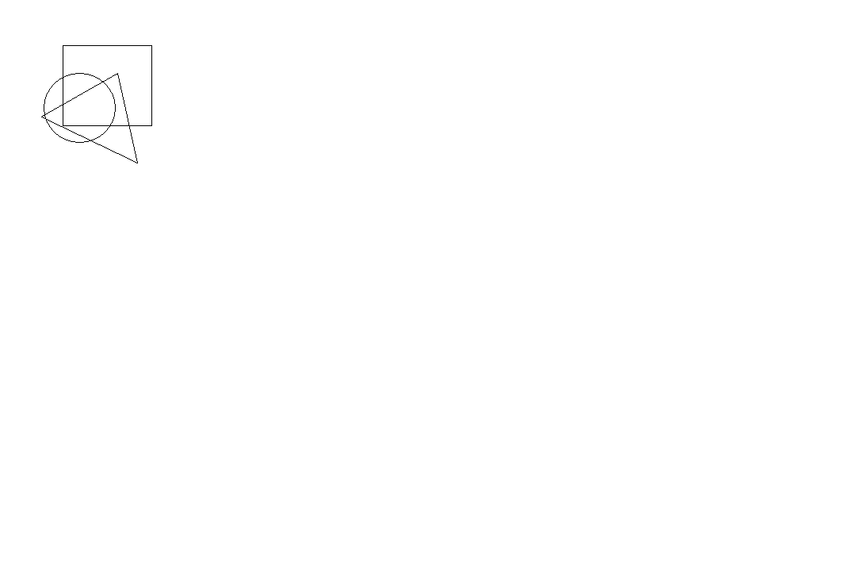
Рисунок 2


Рисунок 3
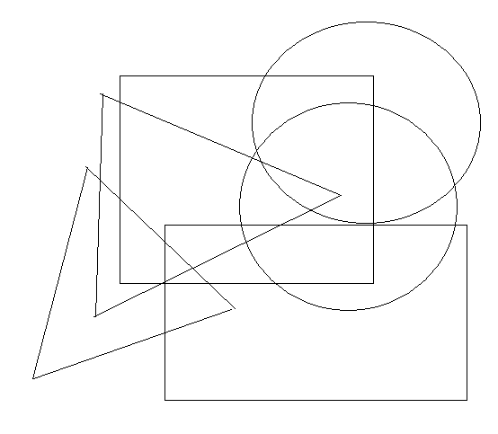
Рисунок 4
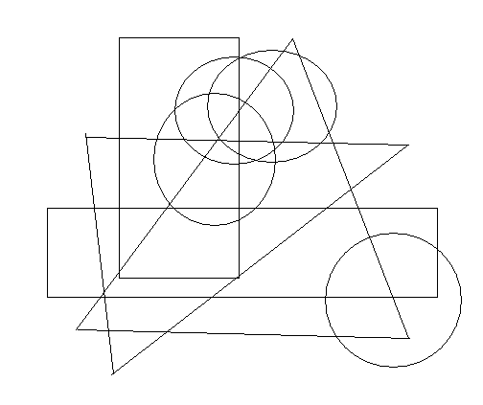

Приложение 3
Консультация для педагогов и родителей
«Как выявить гиперактивного ребенка»
Поведение гиперактивных детей может быть внешне похожим на поведение детей с повышенной тревожностью, поэтому педагогу важно знать основные отличия поведения одной категории детей от другой.
Критерии первичной оценки проявлений гиперактивности и тревожности у ребенка
Критерии оценки | Гиперактивный ребенок | Тревожный ребенок
Контроль поведения | Постоянно импульсивен | Способен контролировать поведение
Двигательная активность | Постоянно активен | Активен в определенных случаях
Характер движений | Лихорадочный, беспорядочный | Беспокойные, напряженные движения
Кроме того, поведение тревожного ребенка социально не разрушительно, а гиперактивный часто является источником разнообразных конфликтов, драк, недоразумений. Чтобы выявить гиперактивного ребенка в группе детского сада, необходимо длительно наблюдать за ним, беседовать с родителями и педагогами.
Основные проявления гиперактивности можно разделить на три блока: дефицит активного внимания, двигательная расторможенность, импульсивность. Американские психологи П.Бейкер и М.Алворд предлагают следующие критерии выявления гиперактивности.
Критерии гиперактивности
(схема наблюдений за ребенком)
Дефицит активного внимания
- Непоследователен, ему трудно долго удерживать внимание.
- Не слушает, когда к нему обращаются.
- С большим энтузиазмом берется за задание, но так и не заканчивает его.
- Испытывает трудности в организации.
- Часто теряет вещи.
- Избегает скучных и требующих умственных усилий заданий.
- Часто бывает забывчив.
Двигательная расторможенность
- Постоянно ерзает.
- Проявляет признаки беспокойства (барабанит пальцами, двигается в кресле, бегает, забирается куда – либо).
- Спит намного меньше, чем другие дети, даже в младенчестве.
- Очень говорлив.
Импульсивность
- Начинает отвечать, недослушав вопроса.
- Не способен дождаться своей очереди, часто вмешивается, прерывает разговор.
- Плохо сосредотачивает внимание.
- Не может дождаться вознаграждения (если между действием и вознаграждением есть пауза).
- Не может проконтролировать и регулировать свои действия. Поведение слабоуправляемо правилами.
- При выполнении заданий ведет себя по-разному и показывает очень разные результаты: на некоторых занятиях спокоен, на других - нет; на одних занятиях успешен, на других - нет.
Если в возрасте до 7 лет проявляются хотя бы шесть из перечисленных выше признаков, можно предположить (но не поставить диагноз!), что ребенок гиперактивен.
Как помочь гиперактивному ребенку.
Появление гиперактивного ребенка в группе детского сада сразу же осложняет жизнь всего коллектива. Он мешает вести занятия, вскакивает с места, отвечает невпопад, перебивает воспитателя. Безусловно, даже очень терпеливого педагога такое поведение может вывести из себя. Удастся ли установить контакт с таким ребенком, во многом зависит от стратегии и тактики взрослого.
Гиперактивный ребенок физически не может длительное время внимательно слушать воспитателя, спокойно сидеть и сдерживать свои импульсы, поэтому, сначала желательно обеспечить тренировку только одной функции. Например, если вы хотите, чтобы ребенок был внимательным, выполняя какое-либо задание, постарайтесь не замечать, что он ерзает и вскакивает с места. Получив замечание, ребенок, конечно, постарается какое-то время вести себя хорошо, но уже не сможет сосредоточиться на задании.
В другой раз в подходящей ситуации вы сможете тренировать навык усидчивости и поощрять ребенка только за спокойное поведение, не требуя от него в тот момент активного внимания. Если у ребенка высока потребность в двигательной активности, нет смысла подавлять ее. Лучше попытаться научить его выплескивать энергию приемлемыми способами: занимаясь плаванием, легкой атлетикой, танцами, спортивными и подвижными играми.
Конечно же, воспитатели детских садов и школьные учителя обязаны помнить, что гиперактивному ребенку легче работать в начале дня, чем вечером, а также в начале занятия, а не в конце. Интересно, что ребенок, работая один на один с взрослым, не проявляет признаков гиперактивности и гораздо успешнее справляется с работой.
Нагрузка должна соответствовать возможностям ребенка. Например, если дети в группе детского сада могут заниматься какой-либо деятельностью 20 минут, а гиперактивный ребенок работает продуктивно лишь 10 минут, не надо заставлять его продолжать занятие дольше. Пользы это не принесет. Разумнее переключить его на другой род деятельности: попросить полить цветы, накрыть на стол, поднять «случайно» оброненный карандаш и т.д. Если ребенок в состоянии продолжить занятие, можно разрешить вернуться к нему.
Занятия в подготовительной к школе группе продолжаются 30-35 минут, и любой ребенок должен подчиняться режиму. К сожалению, гиперактивный ребенок не в состоянии поддерживать активное внимание в течение такого длительного отрезка времени. Ему будет легче, если занятие разделить на части: например, после выполнения двух-трех заданий можно поиграть с детьми, провести физкультминутку или сделать гимнастику для пальцев.
Психологи заметили: чем более драматичен, экспрессивен, театрален воспитатель, тем легче он справляется с проблемами гиперактивного ребенка, которого влечет все неожиданное, новое. Необычность поведения педагога меняет психологический настрой ребенка, помогает переключить его внимание на нужный предмет.
В процессе обучения, особенно на первых порах, гиперактивному ребенку очень трудно одновременно выполнять задание и следить за аккуратностью. Поэтому в начале работы педагог может снизить требовательность к аккуратности. Это позволит сформировать у ребенка чувство успеха (а как следствие, повысить учебную мотивацию). Детям необходимо получать удовольствие от выполнения задания, у них должна повышаться самооценка.
В случае с Дианой воспитателям удалось найти подход к девочке, используя тактильный контакт. Можно применять этот метод в работе с гиперактивными детьми и в школе. С этой целью можно посадить ребенка рядом с воспитателем (за первый стол). Проходя по группе, воспитатель в тот момент, когда ребенок начнет отвлекаться, может положить руку ему на плечо. Это прикосновение работает как сигнал, помогающий «включить» внимание. Взрослого он избавит от необходимости делать замечания и читать бесполезные нотации.
Современные программы воспитания и обучения в детском саду, по которым обучаются наши дети, усложняются год от года. Растет нагрузка, увеличивается интенсивность занятий. Порой за 35 минут занятия детям приходится сменить род деятельности пять-семь раз. Для детей без отклонений это имеет положительное значение, поскольку монотонная, однообразная работа надоедает. Но гиперактивным детям сложнее переключаться с одного вида деятельности на другой, даже если этого требует взрослый. Поэтому необходимо договариваться с ребенком заранее, подготавливая его к смене рода занятий. Помимо этого, в группе детского сада на специальном стенде можно отметить основные моменты распорядка дня, очередность выполнения заданий, правила поведения. Причем и дошкольникам, и школьникам будет легче и удобнее воспринимать информацию, если для этой цели использовать не только слова, но и символы, понятные им.
Чтобы у ребенка не возникали отрицательные эмоции по отношению к взрослому, который отрывает его от интересного дела, можно использовать не словесные сигналы, а, к примеру, сигнал таймера, заведенного на определенный отрезок времени. О том, на какое время завести таймер и что необходимо сделать после его сигнала, с ребенком тоже договариваются заранее. В этом случае у него не возникает агрессии по отношению к воспитателю, и он готов к перемене вида деятельности. Конечно, это не решит полностью проблемы, но поможет педагогу сохранить добрые отношения с ребенком.
С первых же дней обучения в школе ребенку необходимо перестраивать свою жизнь, менять привычки. На каждом уроке и даже на перемене он должен подчиняться новым требованиям и правилам. Гиперактивному ребенку очень тяжело заставить себя делать то, что требуют взрослые. Поэтому желательно уже в детском саду учить детей соблюдать определенные правила и следовать инструкциям.
Для этого можно использовать следующий прием. Когда воспитатель дает детям новое задание, он может попросить именно гиперактивного ребенка «озвучить» правило его выполнения, рассказать сверстникам, как и что надо сделать. А для получения более эффективного результата можно еще до начала работы обсудить с ребенком, что он сам себе хочет посоветовать для успешного выполнения задания.
В процессе работы, если ребенок нарушит одно из правил, установленных им же самим, взрослый может без лишних слов указать ему на список правил. Свод правил может иметь постоянное название, например, «Советы самому себе». В тех случаях, когда составление такого свода правил невозможно или нецелесообразно, педагог может ограничиться только словесной инструкцией. Но при этом важно иметь в виду: инструкция должна быть очень конкретной и содержать не более десяти слов. В противном случае ребенок все равно не услышит взрослого и не запомнит инструкции, а, следовательно, не сможет выполнить задание. Педагог должен четко установить правила и предупредить о последствиях их несоблюдения. Однако следует объяснить ребенку: если он «нечаянно» нарушит какое-либо правило, это не означает, что все для него потеряно и дальше уже незачем стараться. Конечно же, он может исправить свою ошибку. У него все получится. Вы верите в это.
Система поощрений и наказаний должна быть достаточно гибкой, но обязательно последовательной. И тут приходится учитывать особенности гиперактивного ребенка: он не умеет долго ждать, поэтому и поощрения должны носить моментальный характер и повторяться примерно через 15-20 минут. Один из вариантов поощрения - выдача жетонов, которые в течение дня можно обменять на награды. Какие? Воспитатели могут узнать о том, что любят дети, беседуя с ними или попросив их выполнить рисунки на тему «Когда я счастлив», «Я счастлив, я доволен...».
Гиперактивный ребенок очень импульсивен, его неожиданное действие, которое иногда носит даже провокационный характер, может вызвать слишком эмоциональную реакцию взрослого. В любой ситуации оставайтесь спокойными. Помните: нет хладнокровия - нет преимущества! Прежде чем реагировать на неприятную ситуацию, остановитесь на несколько секунд (например, сосчитайте до десяти). И тогда, избежав эмоциональной вспышки, вы избежите и чувства вины за проявление своей слабости, сможете лучше понять ребенка, который так нуждается в вашей поддержке.

Приложение 4
Консультация для педагогов
«Правила работы с гиперактивными детьми»
1. Работать с гиперактивным ребенком целесообразней в первую половину дня, а не вечером.
2. Уменьшать нагрузку ребенка следует по времени, но не облегчать ее.
3. Делить работу на более короткие, но более частые периоды. Использовать физкультминутки.
4. Быть артистичным, экспрессивным педагогом.
5. Снизить требования к аккуратности в начале работы, чтобы сформировать чувство успеха.
6. Посадить ребенка во время занятий рядом с взрослым.
7. Использовать тактильный контакт (элементы массажа, прикосновения, поглаживания).
8. Договариваться с ребенком о тех или иных действиях заранее.
9. Давать короткие, четкие и конкретные инструкции.
10. Использовать гибкую систему поощрений и наказаний.
11. Поощрять ребенка сразу же, не откладывая на будущее.
12. Предоставлять ребенку возможность выбора.
13. Оставаться спокойным. Нет хладнокровия - нет преимущества!

Приложение 5
Графический диктант №1
Отправляясь в путешествие с карандашом по клеточкам, правильно выполняя команды, и ты узнаешь, что здесь нарисовано.
Начинаем движение с точки :1-вправо,1-вверх,1- вправо, 1- вверх, 1- вправо , 1-вниз,1- вправо,1- вниз, 1- вправо,1- вниз, 1- вправо,1- вверх,3- вправо, 1-вниз, 1- вправо, 1-вверх, 1- вправо, 1-вверх, 1- вправо, 1-вверх, 1- вправо, 1-вниз, 1- вправо, 1- вниз, 1- вправо, 3-вниз, 1-влево,2вверх, 2- влево, 1-вверх, 1- вниз,1-влево, 1- вниз, 1-влево,1- вниз, 1- вправо, 1- вниз, 1- вправо, 1- вниз, 1- вправо, 1- вниз, 1-влево, 1- вниз, 1-влево, 1- вниз, 1- вниз,1-влево, 1-влево, 1-вверх, 1-влево,1-вверх, 3-влево,1- вниз,1-влево, 1- вниз,1-влево, 1- вниз,1-влево, 1-вниз, 1- вниз,1-влево, 1- вправо, 1-влево, 1- вправо, 1-вверх, 1- вправо, 1-вверх, 1-влево, 1-вверх, 1-влево, 1-вверх, 2- влево,2- вниз. 1- влево, 3- вверх.
Графический диктант №2.
Отправляясь в путешествие с карандашом по клеточкам, правильно выполняя команды, и ты узнаешь, что здесь нарисовано.
3- вправо, ,1-вверх,1- вправо, 1- вверх, 1- вправо, 6- вниз, 4- вправо, 1-вверх,1- вправо,7-вниз, 2-влево, 3- вверх, 3- влево, 2- влево, 8- вверх, 3- влево, 2- вверх.

Приложение 6
Лабиринты.
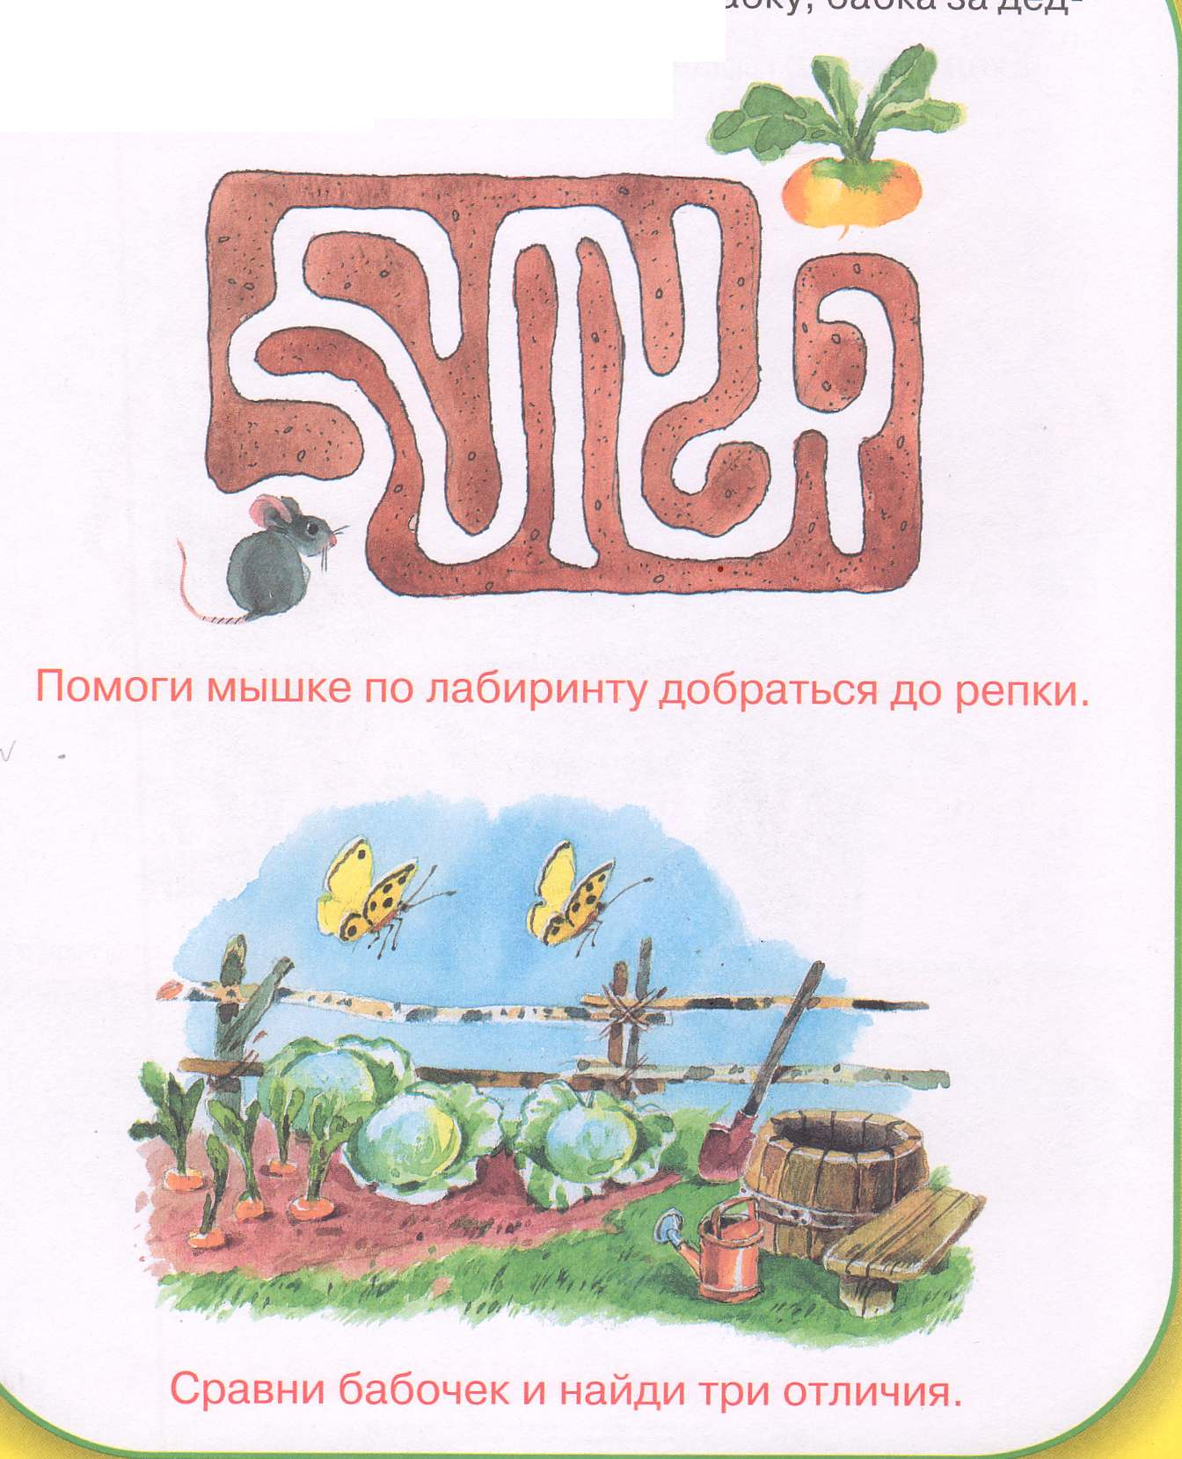
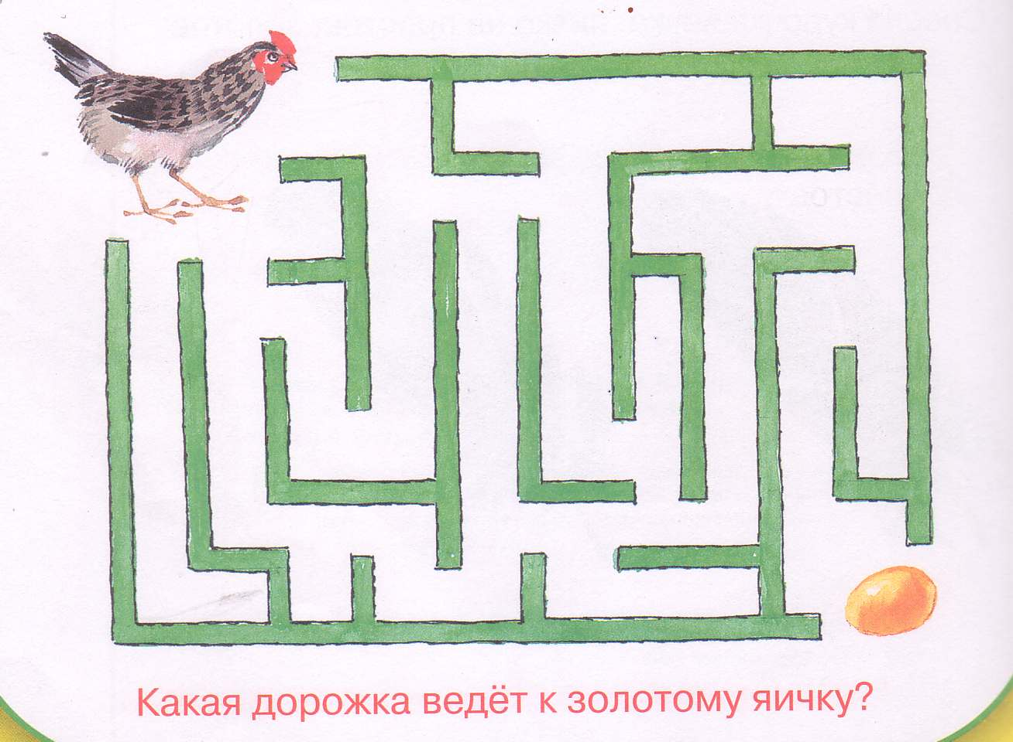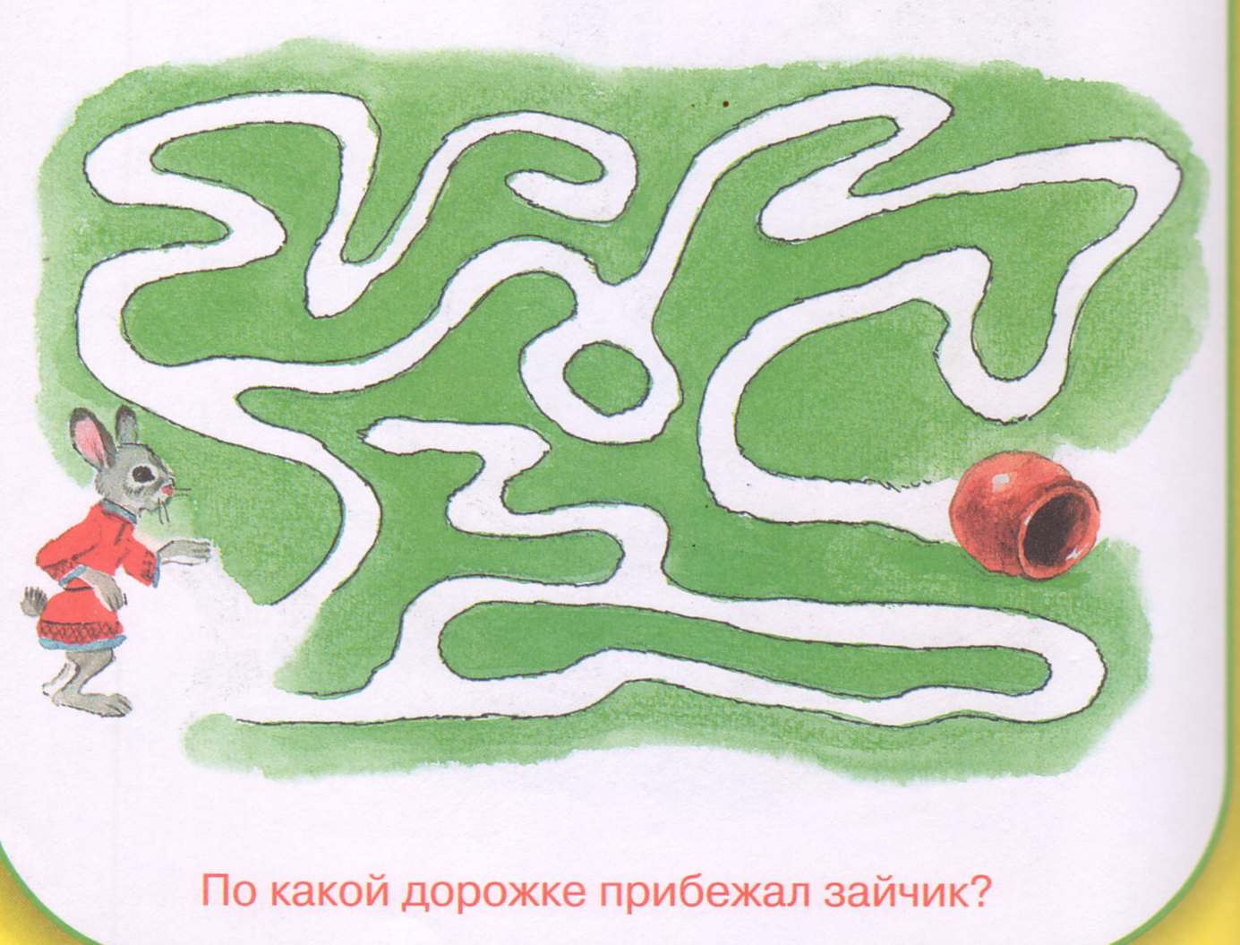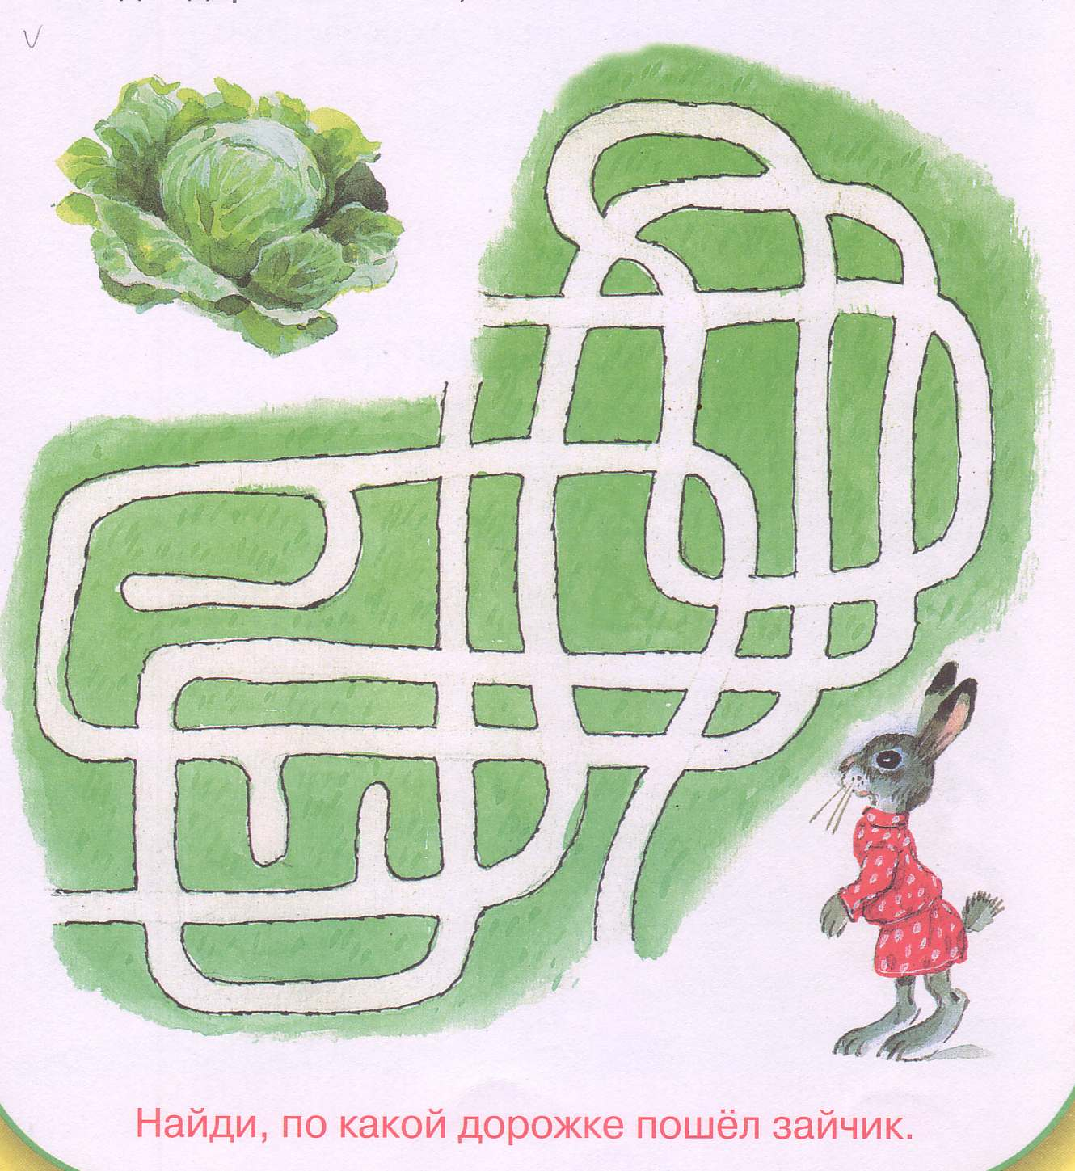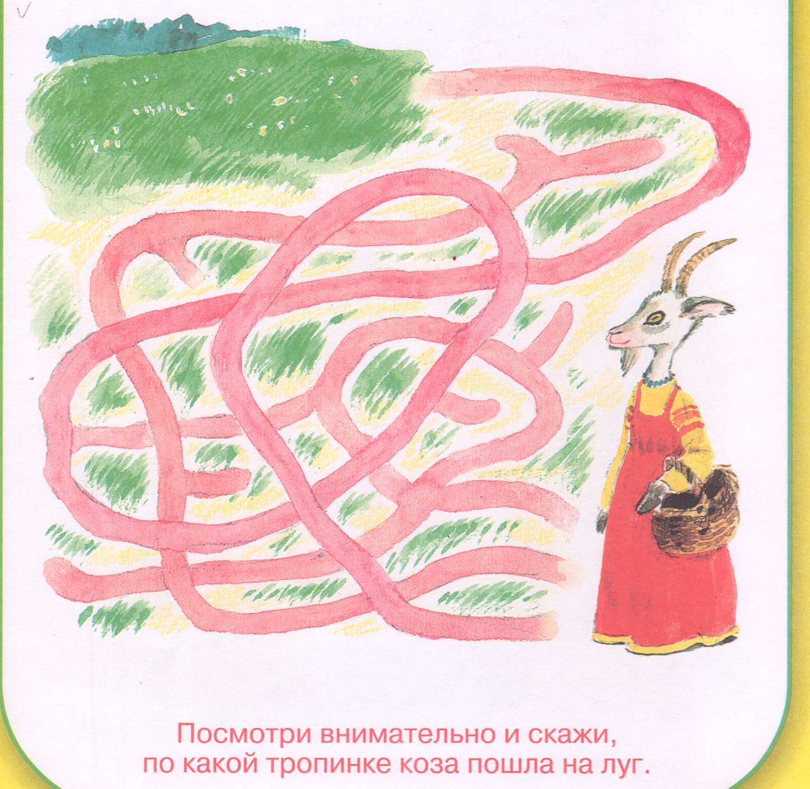

Приложение 7
Штриховка


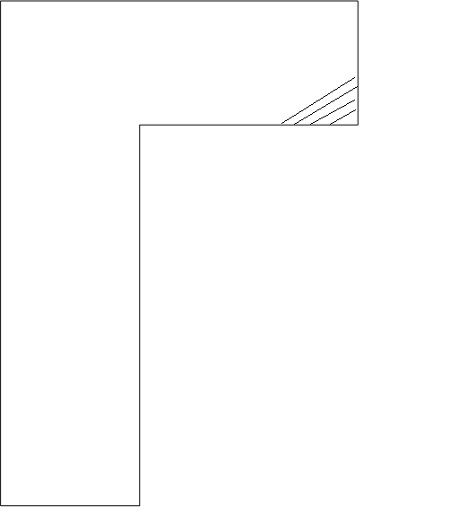

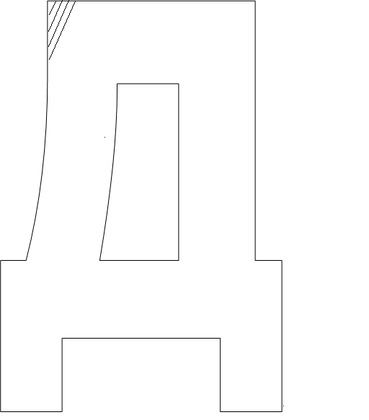

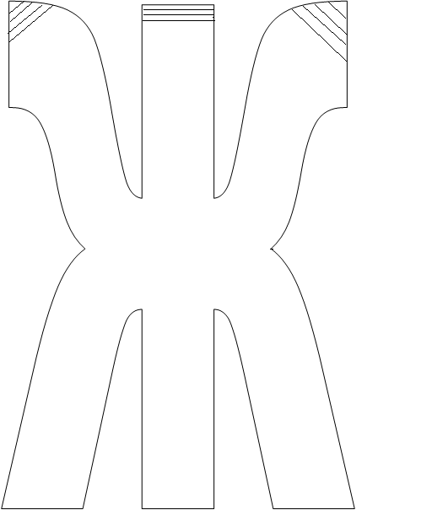



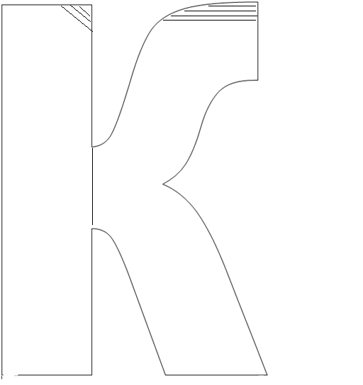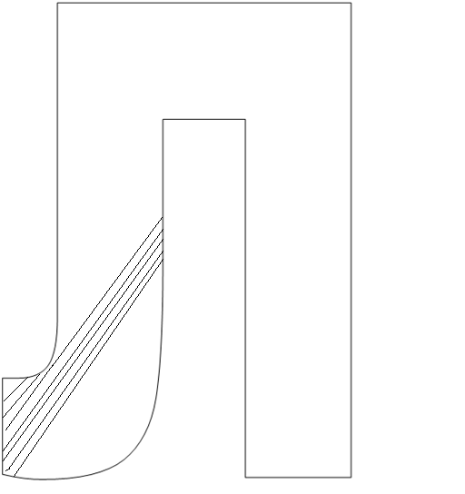

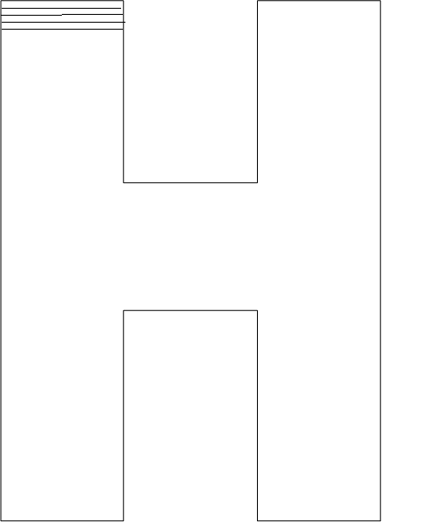
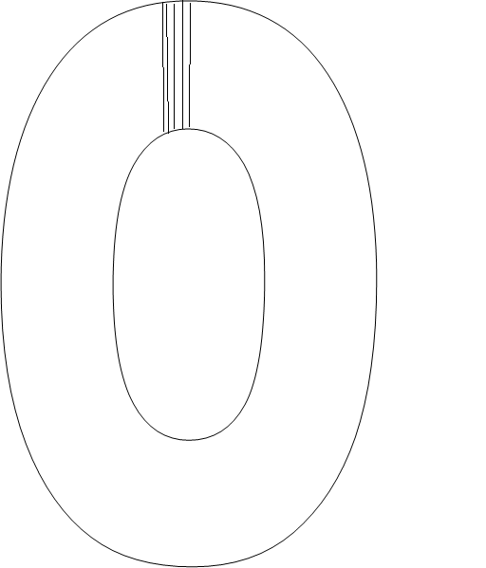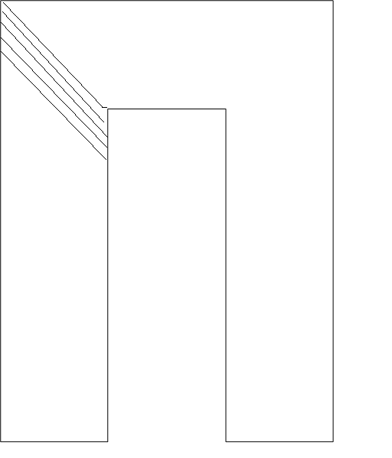



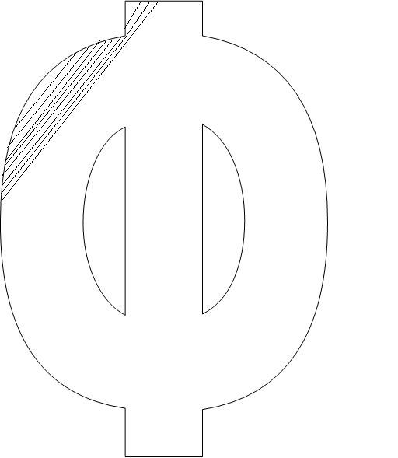

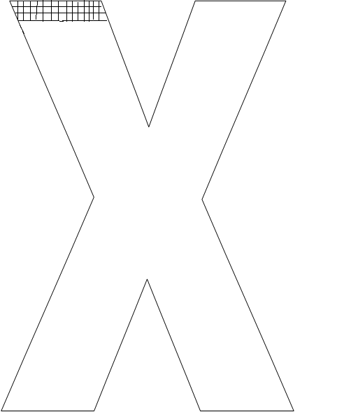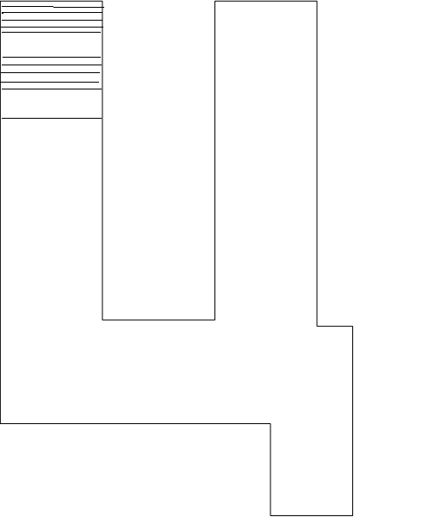

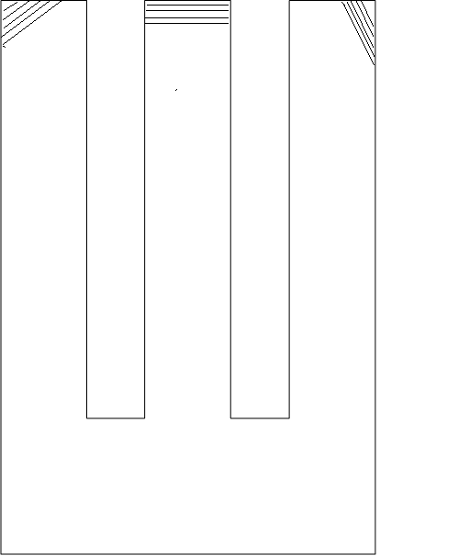
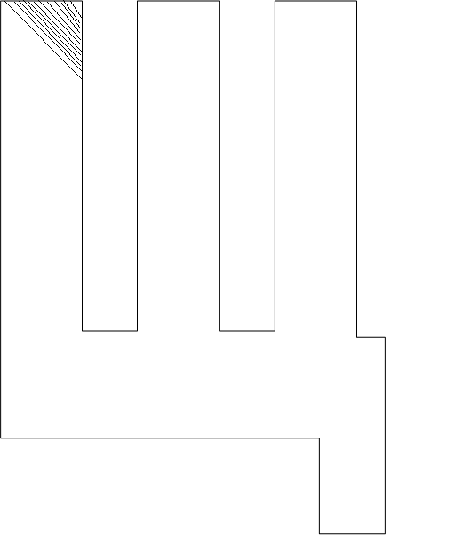




Приложение 8
Ребусы

1. 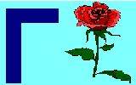 2. 3. 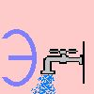
(гроза) (телескоп) (экран)
4.  5.  6.  7.  8. 
(лава) (канава) (народ) (воля) (вол)
9. 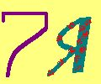 10. 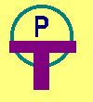 11.  11.  12. 
(семья) (ворот) (Ростов) (вена) (панама)

13.  14.  15.  16.  17.  18. 
(ворона) (волна) (ворота) (волк) (канарейка) (история)

19.  20. 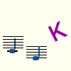 21.  22.  23. 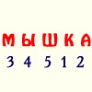 24. 
(стоянка) (домик) (рыбка) (тыква) (камыш) (ткани)

